2021年度「全腎協ニューズレター」第６号
全腎協事務局作成（2022．1．17）

- 後期高齢者医療費２割負担今年10月から
- 政府方針決定 -
原則1割となっている75歳以上（透析患者など一部の障害者は65歳以上）の後期高齢者医療制度の窓口負担について、政府は昨年12月22日、一定の所得のある人は、今年10月から２割へ引き上げる方針を決めました。
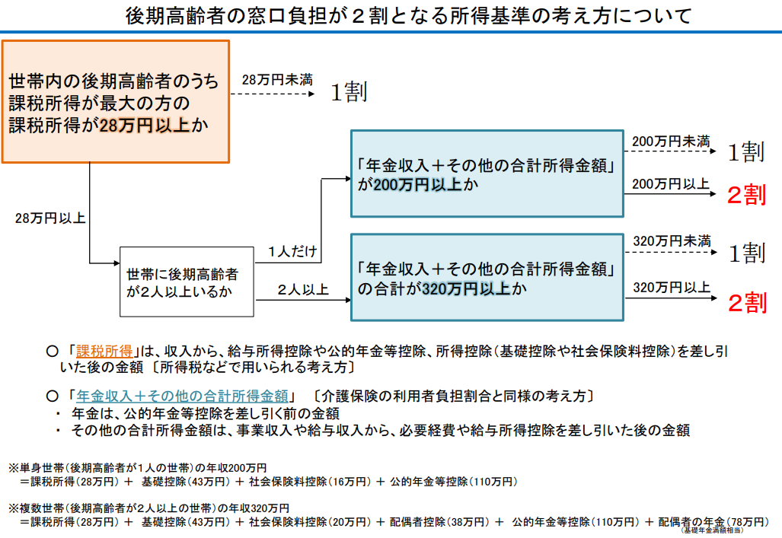
当制度をめぐっては昨年６月、すでに3割負担となっている「現役なみ所得」のある人を除く一部の人を対象に、窓口負担を1割から２割へ引き上げる「全世代対応型の社会保障制度を構築するための健康保険法等の一部を改正する法律」が成立した際、その開始時期については政令で定めるとされました。
新たな制度では、単身で年収200万円以上、夫婦で年収計320万円以上の世帯は２割負担となります（右図）。負担増となるのは全体の約20％に当たる約370万人とみられ、長期頻回受診患者等への配慮として、外来患者については施行後３年間は、１カ月の負担増を最大でも3000円に抑える措置が導入される予定になっています。
参考：https://www.mhlw.go.jp/content/000720041.pdf

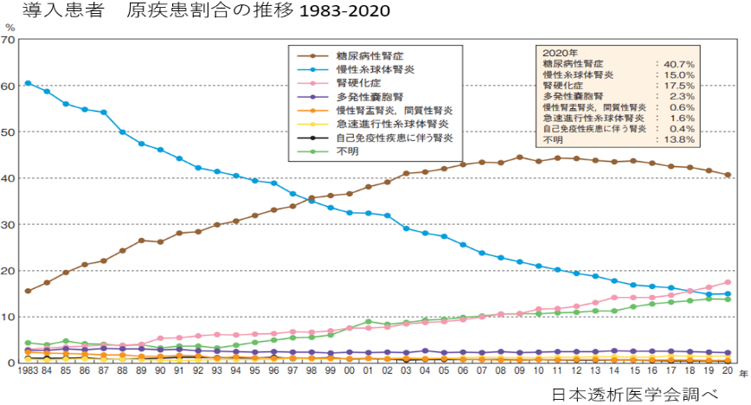
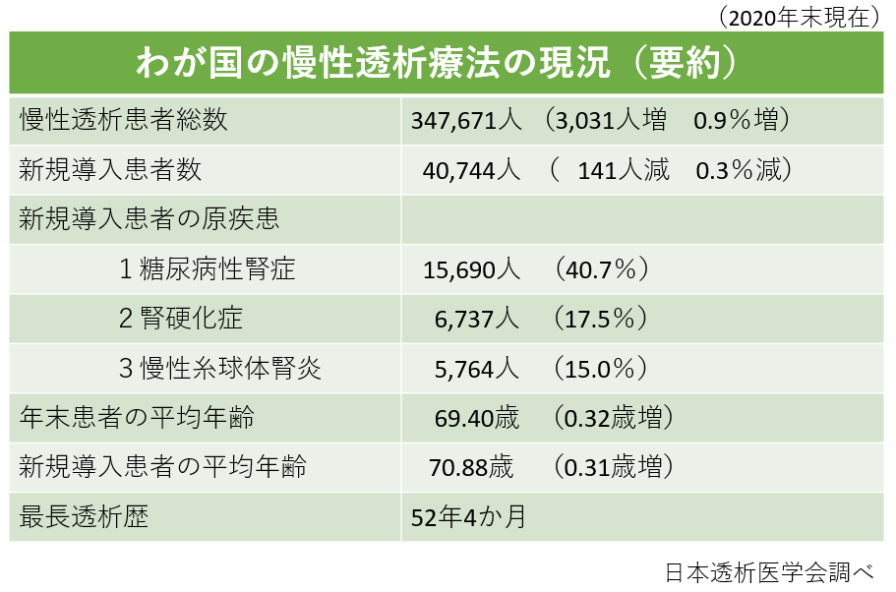
- 2020年末透析患者総数は
34万7,671人
日本透析医学会から、2020年末現在における透析患者数等の調査結果が公表されました。
透析患者総数は34万7,671人（前年比0.9%増）、新たに透析を開始した新規導入患者数は4万744人（前年比0.3％減）でした。
透析患者数の増加は続いていますが、その増加幅は小さくなっています。また新規導入患者数では2009年以降、増減を繰り返しています。
新規導入患者の原疾患では、最も多いのは糖尿病性腎症で40.7%、次いで腎硬化症の17.5%、慢性糸球体腎炎は15.0%でした。糖尿病性腎症は近年では減少傾向にあり、一方で腎硬化症の持続的な増加がみられます（右下図）。

